Школьный образовательный туристский маршрут "Космос рядом. Музей космонавтики и авиации Якутии имени И.Д.Жиркова"
МБОУ «Дюпсюнская СОШ им.И.Н.Жиркова» Усть Алданский улус (район) Республика Саха (Якутия)
Название школьного образовательного туристского маршрута | «Экскурсия в музей космонавтики и авиации Якутии имени И.Д.Жиркова. Космос рядом.»
Ресурсы о регионе и районе маршрута | Объект находится в Усть Алданском улусе в селе Дюпся. Расстояние по маршруту Якутск – Дюпся составляет 155км. Продолжительность на автомашине зимой и весной 2,5-3 часа  На маршруте полная транспортная доступность, доступная сотовая связь и Wi-Fi.
Предполагаемая целевая аудитория | Обучающиеся (воспитанники), с указанием:  - для детских групп - рекомендуемый возраст от 7-17 лет,  - семейная экскурсия,  - для профильных смен зимних, летних лагерей.
Сезон | Весна (март-апрель)  В этот сезон маршрут наиболее комфортен в силу того, что маршрут проводится на автомашине через ледовую переправу, а также апрель - месяц проведения декады космонавтики.
Ключевые направления | #История космоса#Патриотика #Традиции #Родной край #Наследие #Герои #Отечество
Маршрут интегрируется в образовательные/воспитательные программы  Возможные образовательные и воспитательные эффекты | - образовательные программы кружка "Полёт" в рамках внеурочной деятельности  - дополнительные общеобразовательные программы туристско-исследовательской, научной направленности
Возможный уровень познавательной/образовательной нагрузки | Ознакомительный  Просветительский  Исследовательский
Доступность для детей с ОВЗ и детей-инвалидов | Маршрут имеет ограничения для обучающихся с ОВЗ и детей-инвалидов при посещении в музей  Необходимость сопровождения педагогом/воспитателем, родителей  Противопоказания по интеллектуальной, эмоциональной, физической, сенсорной нагрузке отсутствуют
Продолжительность маршрута | 1 день
Протяженность маршрута | на автомашине через ледовую переправу 2,5-3 часа, летом через паромную переправу – 4-5ч.
Объекты показа | 1.Осмотр старого объекта музея космонавтики и авиации Якутии.  2. Экскурсия в музей ксмонавтики и авиации.  3.Осмотр Дюпсюнского детского технопарка им.В.В.Никифорова-Кюлюмнюр
Цели и задачи маршрута, в т.ч. образовательные и воспитательные | Цель маршрута - ознакомление с историей музея космонавтики и авиации Якутии от основания до настоящего времени.  - обогащение знаниями о научно-техническом развитии человечества и исторических веках исследования космического пространства.  - Привлечение учащихся к техническим и авиационным профессиям.  В ходе экскурсии учащиеся могут опробовать себя в качестве экскурсоводов, могут собрать материал для научно- технического исследования.
Дополнительные условия | Специальное снаряжение не требуется. Экскурсионная прогулка по маршруту «объект музея - детский технопарк-музей космонавтики и авиации-школа, с общей протяженностью примерно пешком 600-700м. На маршруте имеется объект по организации питания (школьная столовая).  Вход в музейный комплекс и услуги экскурсоводов по музею – платные.
Карта маршрута | 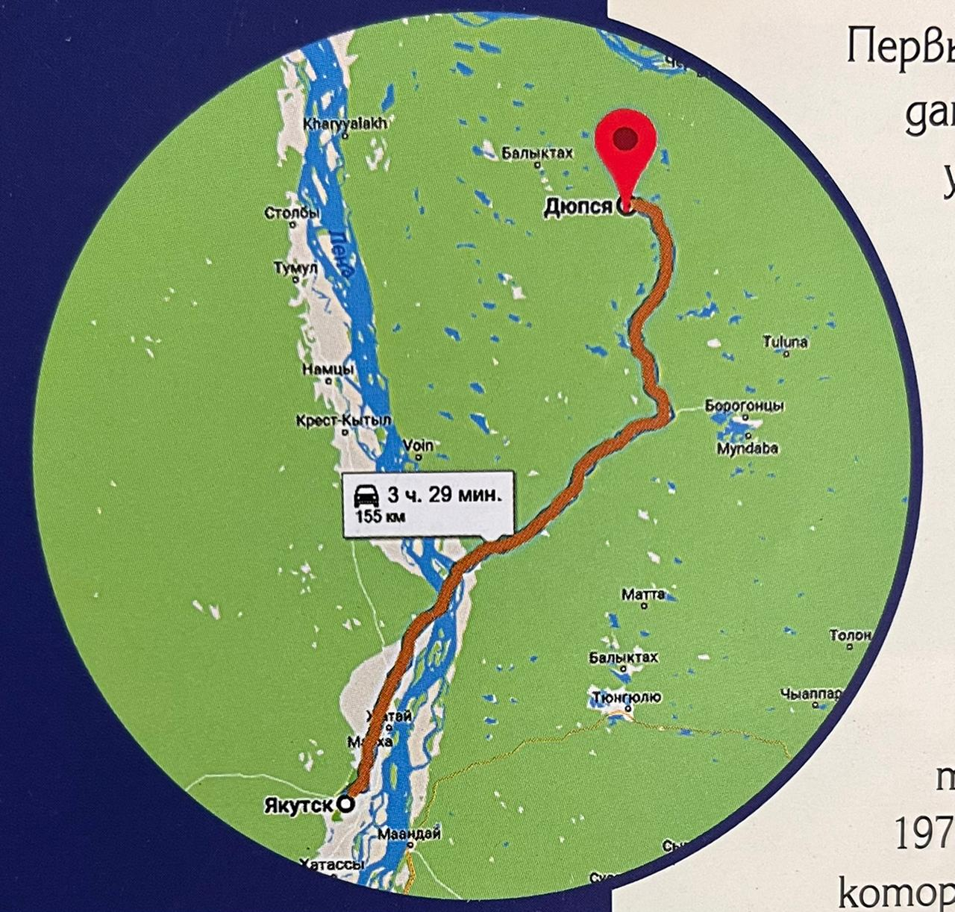  Село Дюпся было основано в 1930 году, за которым закреплено 1125га земель.  Расстояние от села до улусного центра села Борогонцы – 56 км, до ближайшего аэропорта в Якутске – 110 км.
Фотографии | 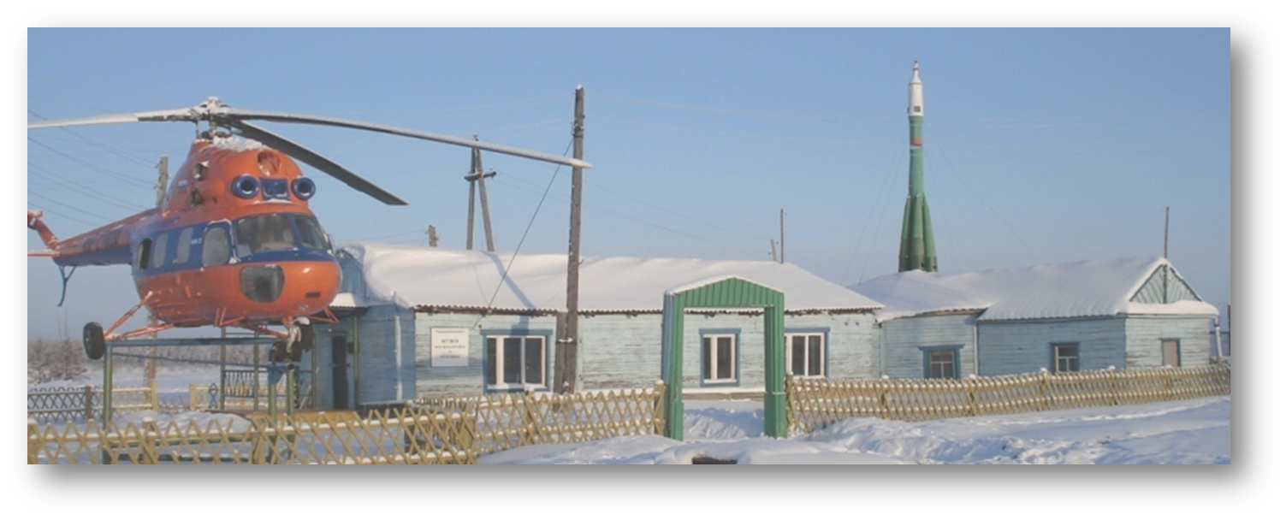  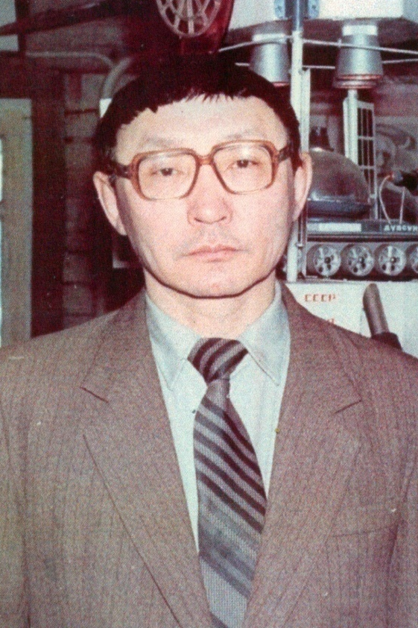  В 1972 году при Дюпсюнской средней школе Жирковым Иваном Даниловичем был открыт кружок ракетомоделирования, в октябре 1974 года им организован музей космонавтики, который стал первым в республике музеем космонавтики.  Кружок ракетомоделирования стал своеобразной «кузницей» творческих способностей детей и их воплощений в виде ракет, космических кораблей, планетоходов, луноходов.  Музей в 1988 году стал членом ВАКО (Всесоюзного аэрокосмического общества), с 1999 года - член АМКОС (Ассоциации музеев космонавтики России). В 2017г. музей включен в справочник туриста «По России космической».  Уникальные экспозиции музея космонавтики раскрывают историю авиации, ракетно-космической техники. Представлено научное наследие К.Э.Циолковского, основоположника теоретической космонавтики, крупного изобретателя, автора трудов по философии и социологии.  Экспозиции музея отражают историю отечественной космонавтики от первого искусственного спутника Земли до современных долговременных орбитальных станций. Посетители музея космонавтики знакомятся с деятельностью выдающихся главных конструкторов, летчиков-космонавтов, американских астронавтов: С.П. Королева, Ю.А.Гагарина, А.Леонова, В.Терешковой, Д.Амстронг и другие.
Туристический маршрут по музейному залу проводят экскурсоводы. Возраст от 10-18л.
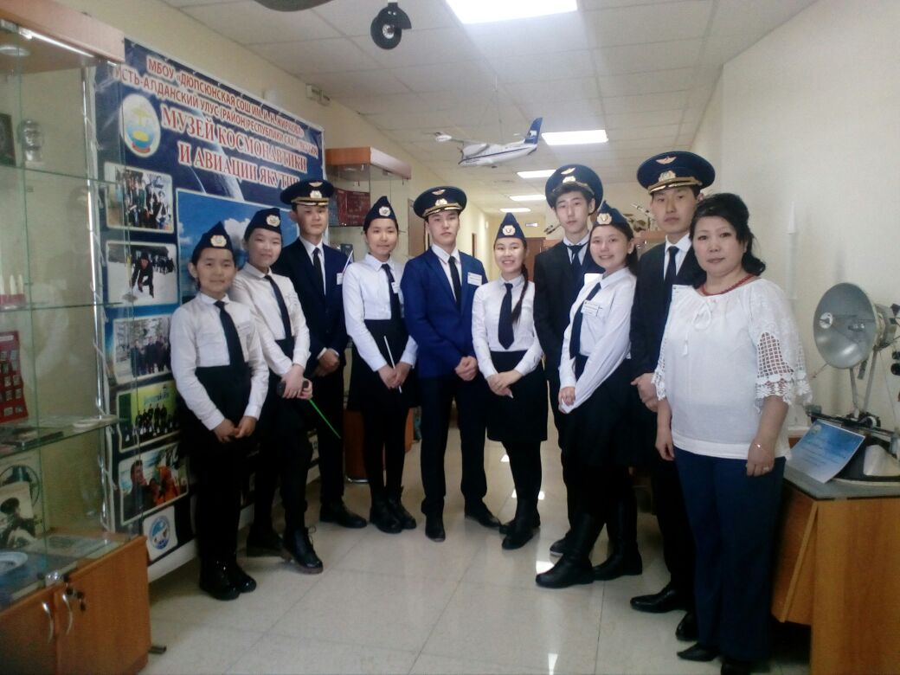
Экскурсоводы включаются в исследовательскую, поисковую работу, выступают с докладами, пишут рефераты и участвуют на научно-практических конференциях разного уровня. Они участники и призеры Всероссийских юношеских научных чтений им. С.П.Королева в г.Москва, Молодёжных Циолковских Чтений в г.Киров, Всероссийского конкурса научно-технических и художественных проектов по космонавтике «Звездная эстафета» в г.Москве в Звездном городке.
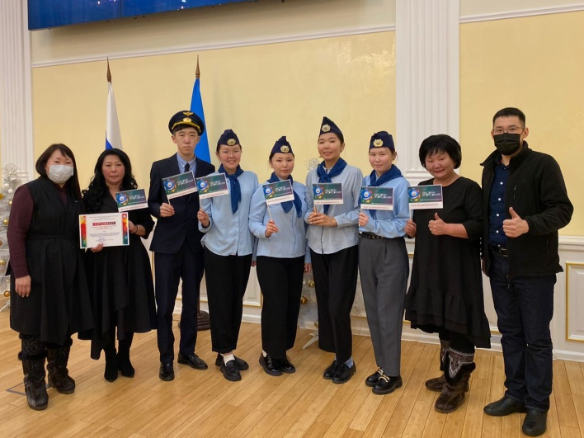
Экскурсоводы 2021-2022 уч.г. призеры Всероссийского конкурса видеокроссинга «Смотри, это Россия», с видеооткрыткой «Иван Жирков – человек легенда».

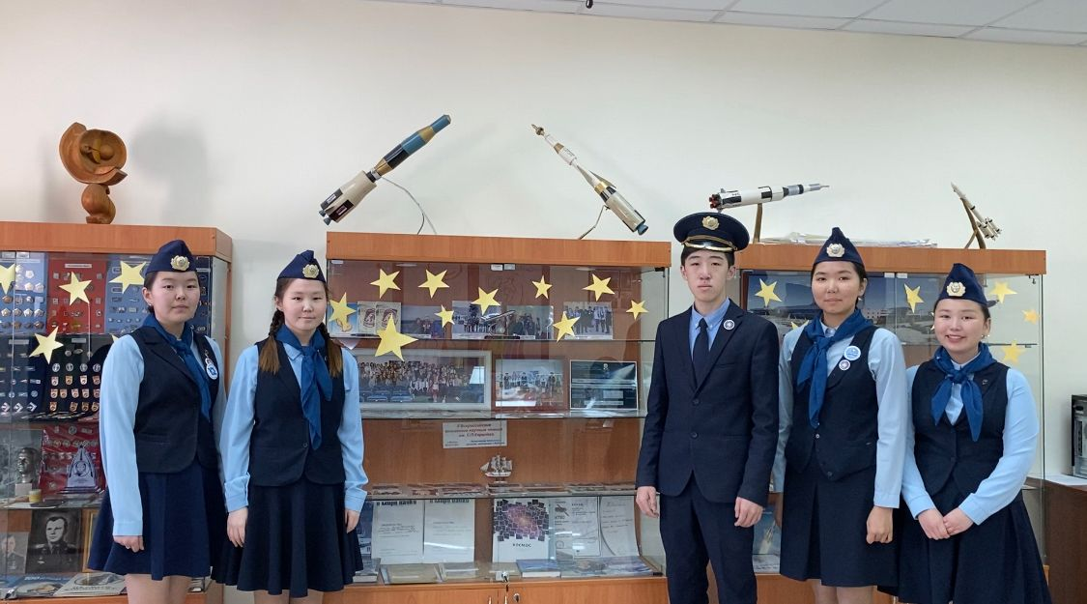

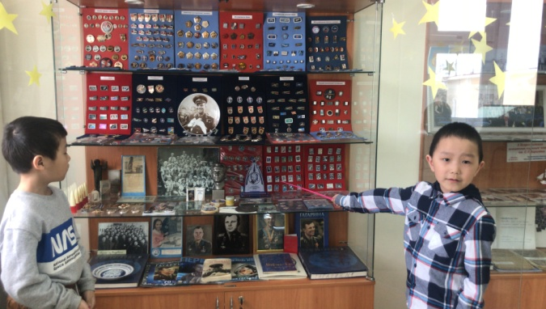
Первый экспонат нашего музея рассказывает о первом космонавте Юрии Алексеевиче Гагарине, который в 1961 году 12 апреля совершил первый полет в космос, который длился 108 минут. Именно эти минуты вошли в историю человечества как начало новой эры – эры проникновения человека в космос.
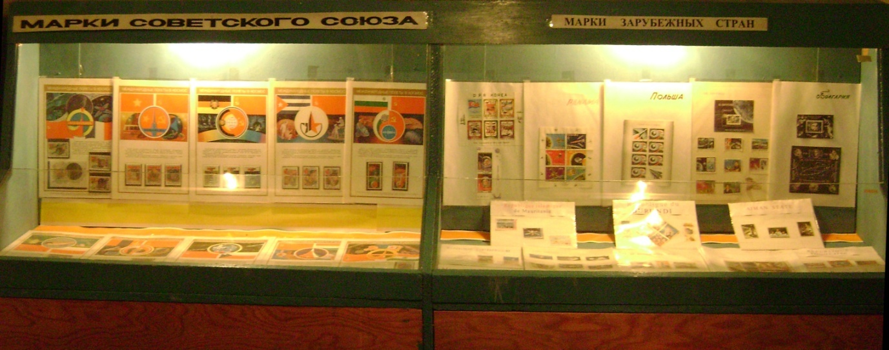
В музее имеются книги о космонавтике, открытки, фотографии, книги с автографами космонавтов и ГИРД-овцев, модели космических кораблей, планетоходов, орбитальных станций, изготовленные кружковцами и другие экспонаты.
В настоящее время в музее имеются марки более двадцати государств, значки на 52 темы, достали питание космонавтов, тренировочный костюм космонавта, имеются подарки и письма родственников К.Э.Циолковского, С.П.Королева, Ю.А.Гагарина, ветеранов ракетной техники и космонавтики, космонавтов, материалы о первом полете человека на Луну, памятные знаки, которые выпускаются после каждого полета космического корабля многоразового применения «Спейс-Шаттл» США, бейсболку астронавта, именные подарки летчиков-космонавтов Р.Ю.Романенко и О.Д.Кононенко.
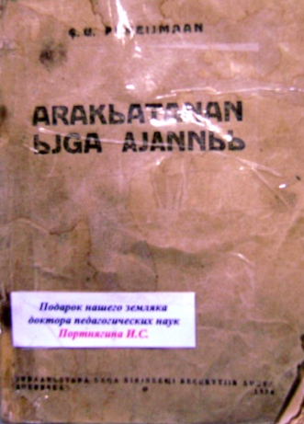
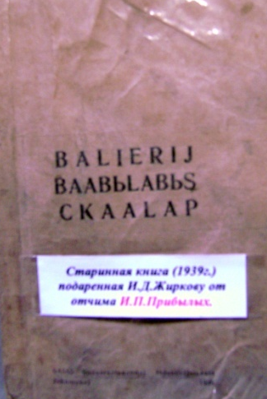
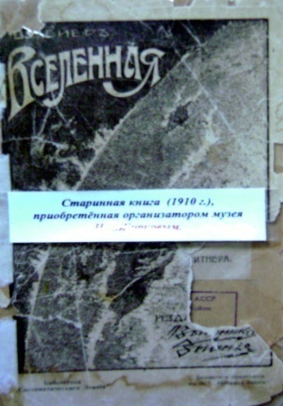
Особый интерес посетителей занимают экспозиции «К.Э.Циолковский – основоположник теоретической космонавтики», «С.П.Королёв – основоположник практической космонавтики». На этих экспозициях имеются книга «Ракетчики», подаренная матерью С.П.Королёва - Марии Николаевны Королёвой-Баланиной, книга и телеграмма дочери С.П.Королёвой с 80-летием со дня рождения С.П.Королёва, книги, подаренные внуком К.Э.Циолковского Костиным.
Имеется книга на латинском алфавите 1936г. «Аракыатанан ыйга айан», подаренный музею доктором педагогических наук, профессором И.С.Портнягиным и многие другие.
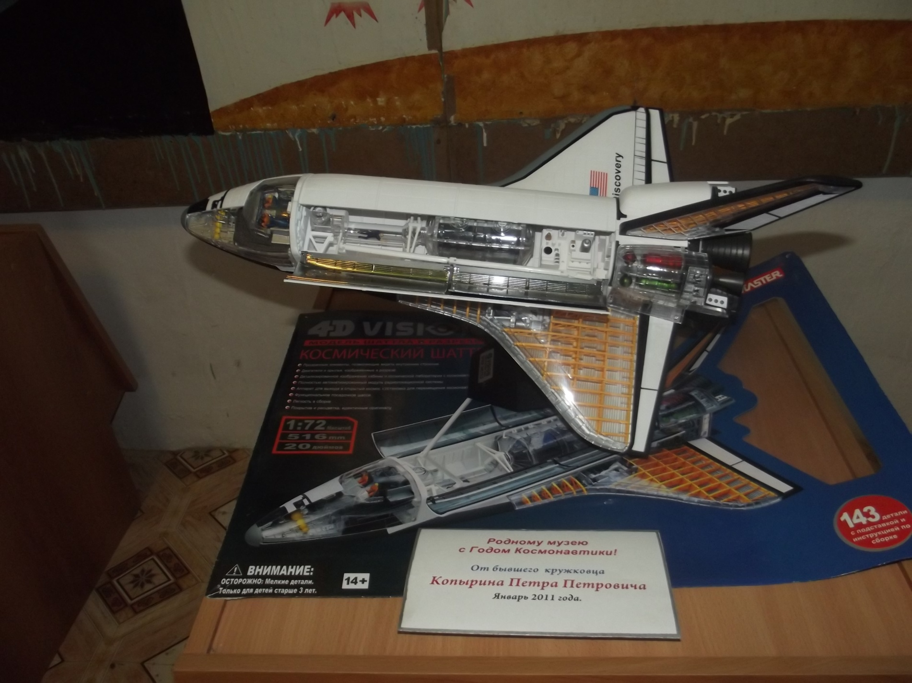
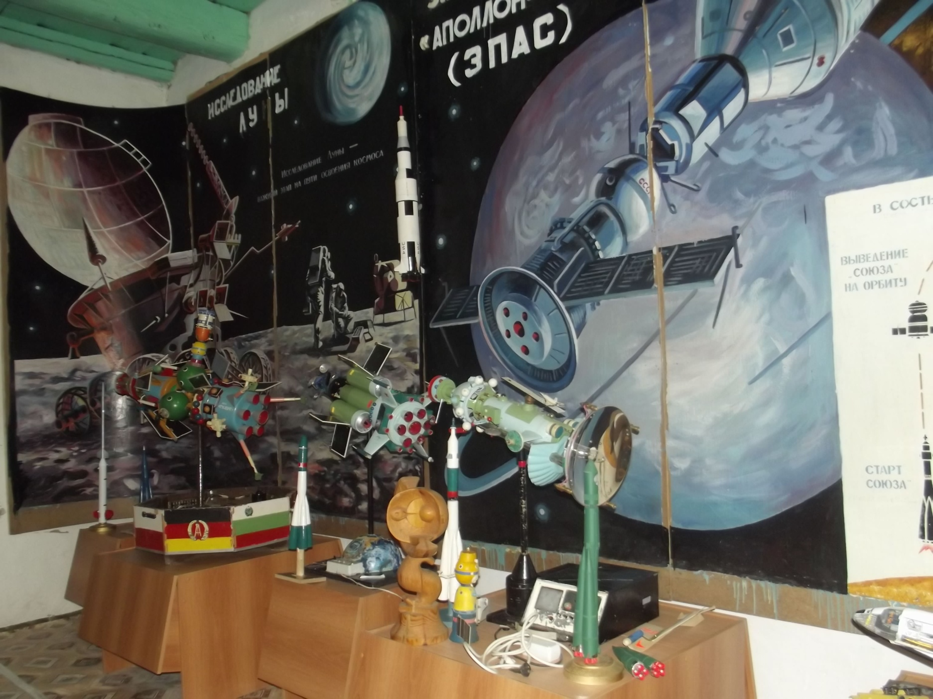
В музее имеются макеты ракет и кораблей, а также модели экспонатов, изготовленные кружковцами разных лет.

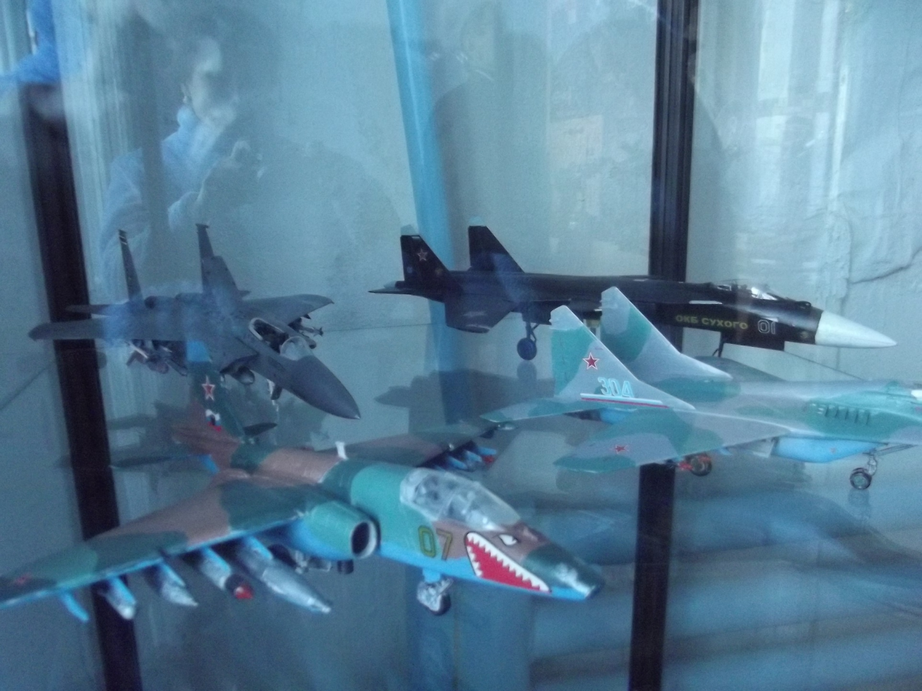
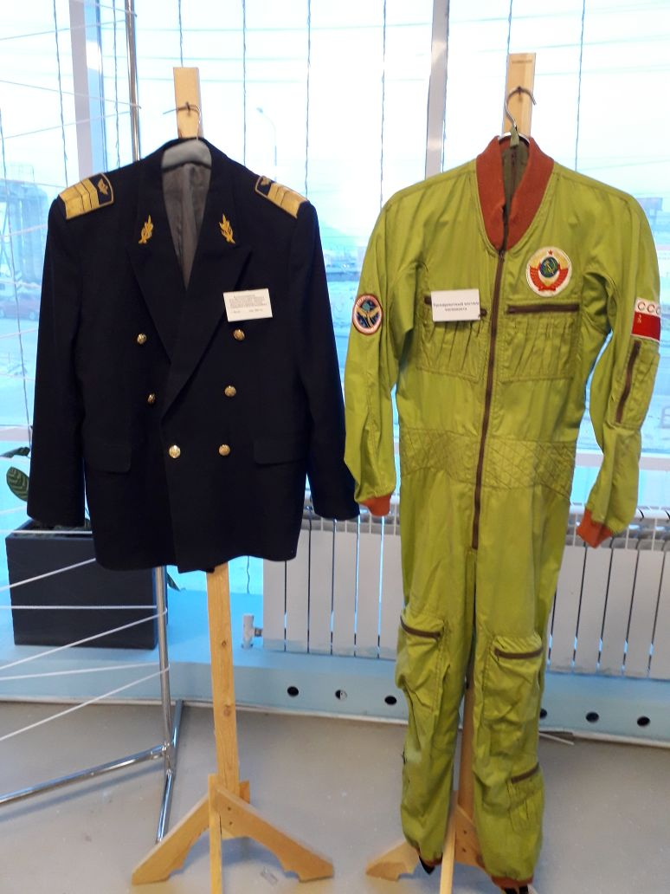

Ценным экспонатом музея является настоящий тренировочный костюм космонавта, подаренный центром подготовки космонавтов им.Ю.А.Гагарина и костюм руководителя Саха (Якутского) территориального Управления воздушного транспорта Министерства транспорта России Закро Османовича Саникидзе.

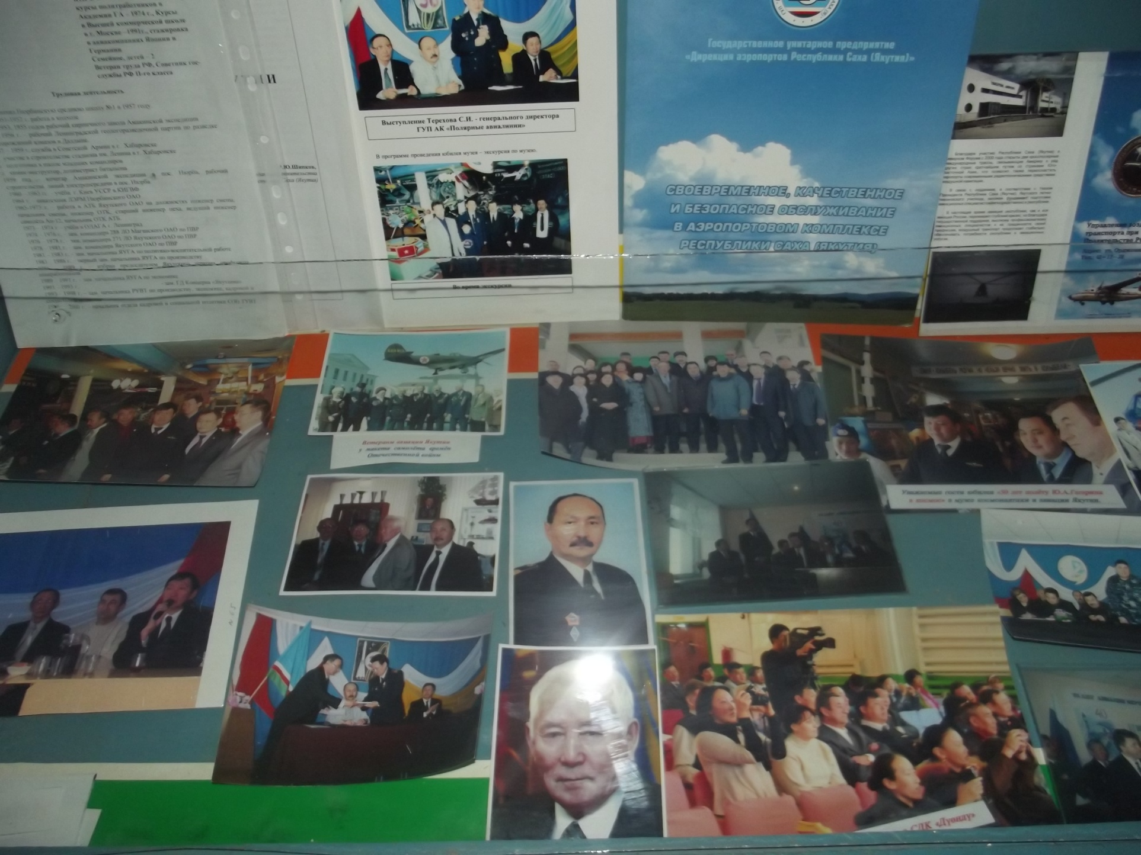
Авиацией Якутии пройден сложный, но славный путь от полета аэроплана над зеленым лугом Якутска в октябре 1925 г. до наших дней. Об этом рассказывает раздел о авиации Якутии.
Имеется много материалов о людях, которые связали свою жизнь с авиацией.

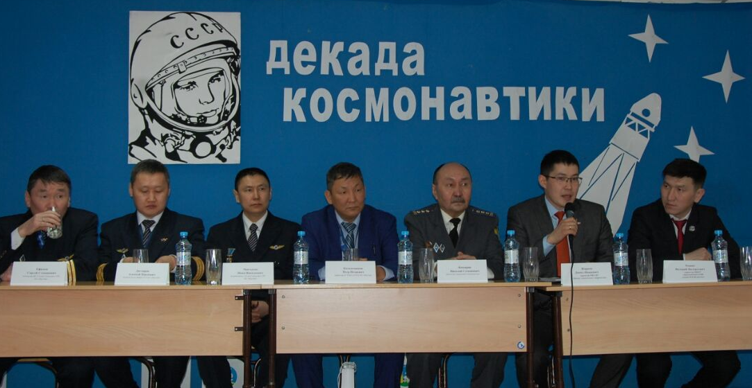
В рамках декады космонавтики ежегодно проводится встреча с представителями отрасли авиации по профориентационной работе с учащимися.

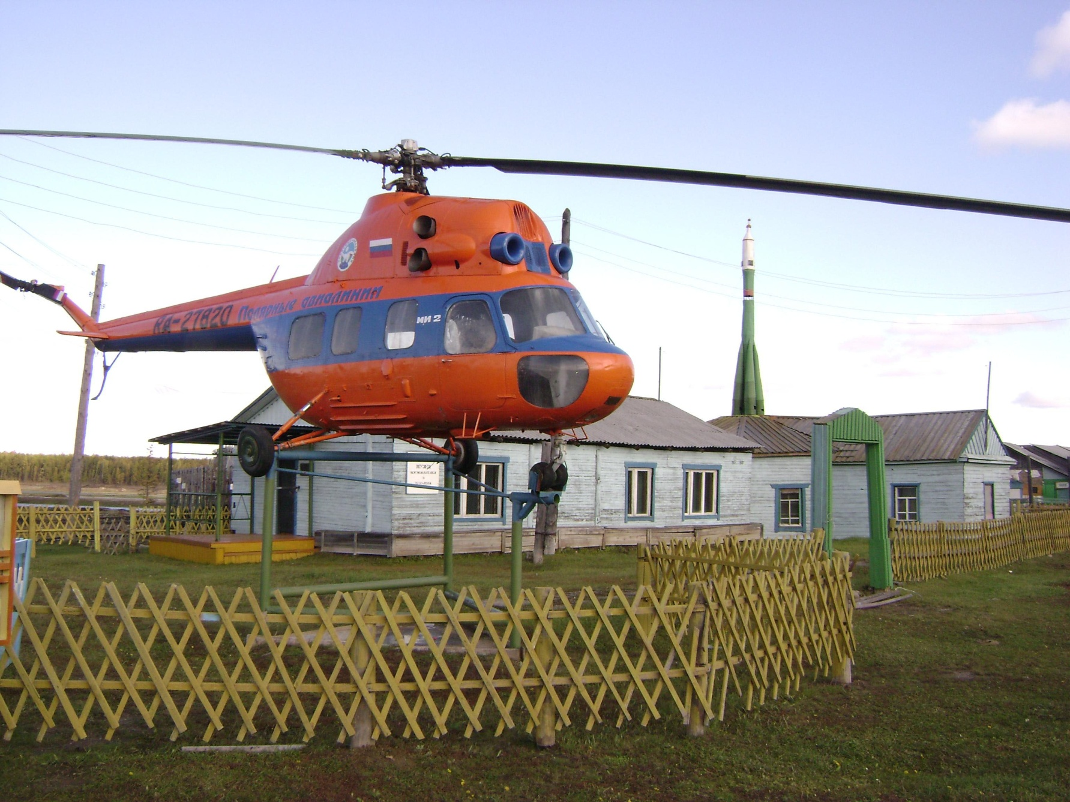
В 2007 году генеральным директором авиакомпании «Полярные авиалинии» Тереховым Семеном Иннокентьевичем было вынесено постановление о вручении Дюпсюнскому музею авиации и космонавтики списанного вертолета Ми-2. В принятии этого постановления большая заслуга принадлежит бывшему кружковцу, ныне государственному инспектору управления госавианадзора РС(Я) Копырину Николаю Степановичу.
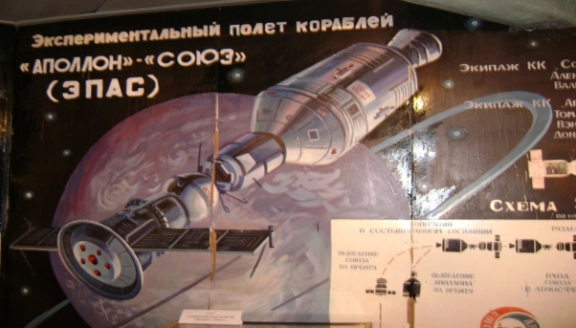
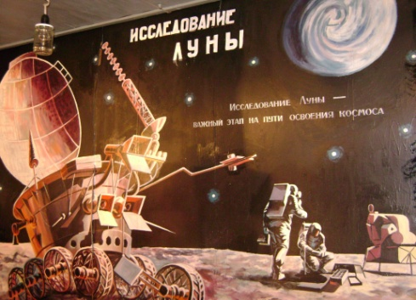
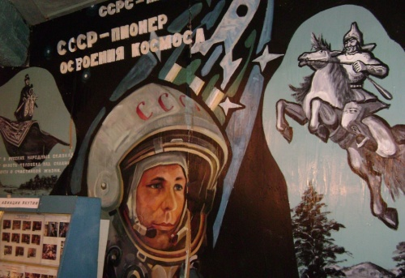
Рассказ о том, что наши сказители, в своих олонхо, еще задолго до начала технческого освоения космоса, предвещали о дальних полётах во Вселенную – «Куйаар», рассказывает панорамный триптих на тему освоения космоса, который создали местные художники Семен Николаевич и Василий Ильич.
Панорама отражала важные вехи освоения космоса. На первом панно были изображены якутский богатырь Нюргун Боотур, который согласно преданиям, на своем стремительном белом коне мог долететь до Луны и Юрий Гагарин – первый человек, осуществивший многовековую мечту всего человечества о внеземных полетах. Второе панно освещало американскую и советскую лунные программы, третье – первый совместный советско-американский полёт Союз-Аполлон.
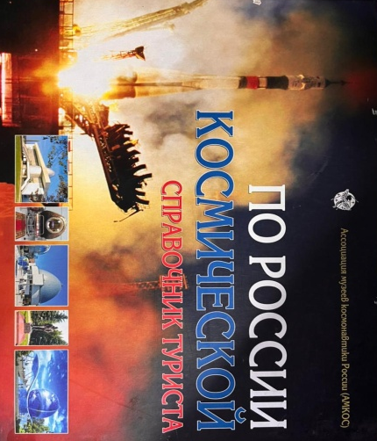
В настоящее время музей, член:
1988 г. – ВАКО (Всероссийское аэрокосмическое общество)
1999г. - АМКОС (Ассоциация музеев космонавтики России)
2017г. –Дальневосточного отделения Академии Российской космонавтики имени К.Э.Циолковского.
В 2017 году по решению АМКОС наш музей вошел в справочник туриста «По России космической».
Летчик-космонавт, Герой России Роман Юрьевич Романенко.

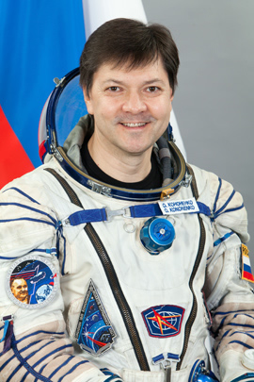
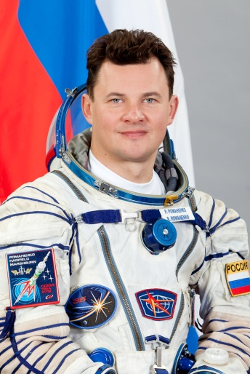
в 2011 году в Год космонавтики к нам в Дюпсюн погостили летчик-космонавт, Герой России, командир космического корабля «Союз ТМА-15», космонавт-испытатель Роман Юрьевич Романенко и кандидат в космонавты 60-х годов, уроженец из Нюрбы Валентин Капитонович Иванов. В состав делегации были генеральный директор АК «Полярные авиалинии» Корякин Андрей Васильевич, государственный инспектор Госавианадзора по РС(Я). выпускник нашей школы Николай Степанович Копырин.

Летчик-космонавт, Герой России Олег Дмитриевич Кононенко.

26 июня 2016 года в нашем селе приезжал О.Д.Кононенко со своей семьей, а также генеральный директор ООО “РИСКСАТ” Алексей Анатольевич Кучейко и руководитель департамента образовательных программ ООО “РИСКСАТ” Ольга Юрьевна Мороз. Жители с волнением встретили дорогих гостей.

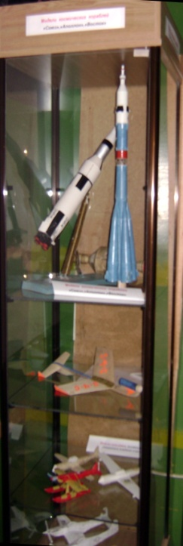
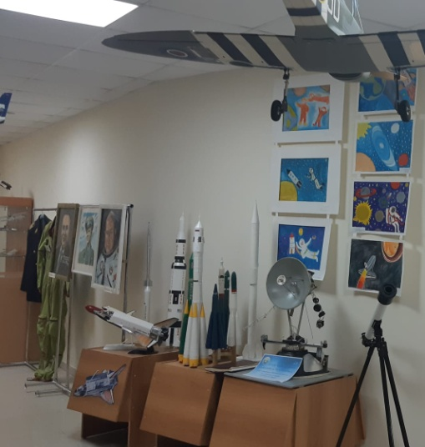
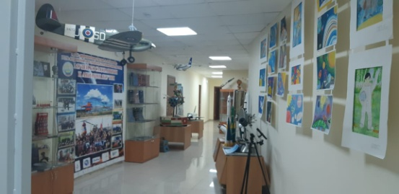

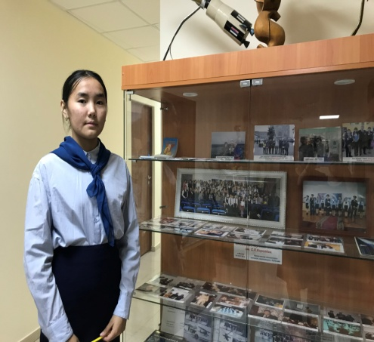

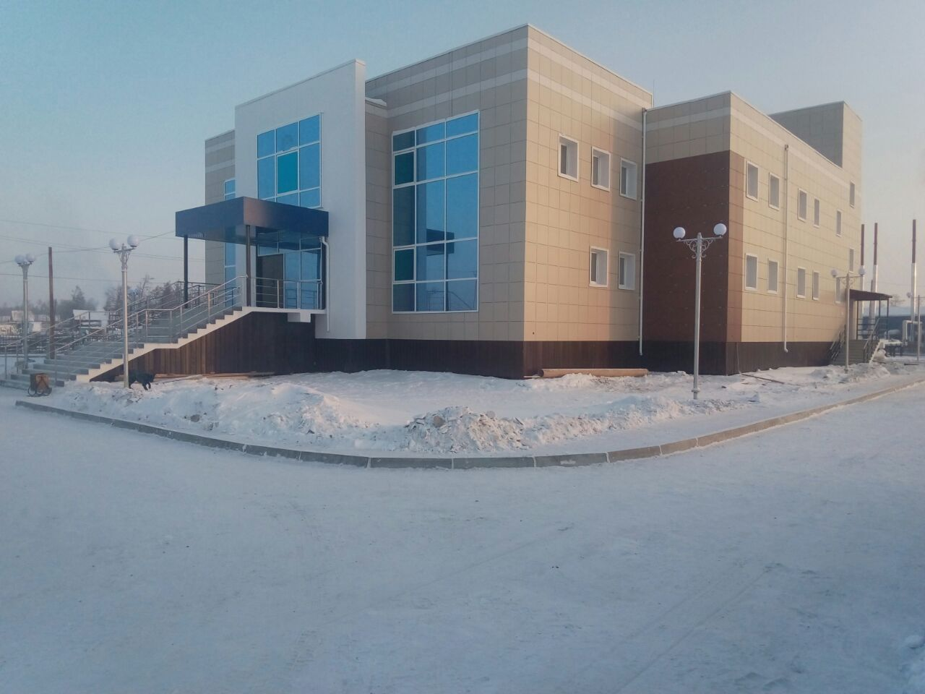
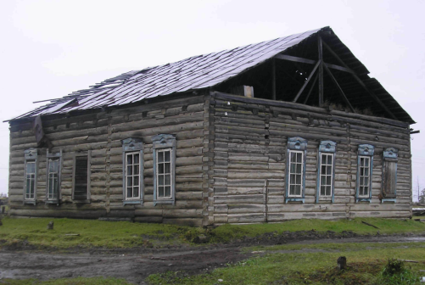
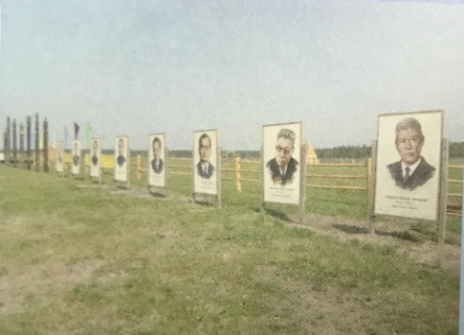
Во время экскурсия в музей дети могут осмотреть Дюпсюнский детский технопарк имени В.Никифорова-Кюлюмнюр. На территории объекта имеется дом В.В.Никифорова-Кюлюмнюр, аллея ученых наслега.
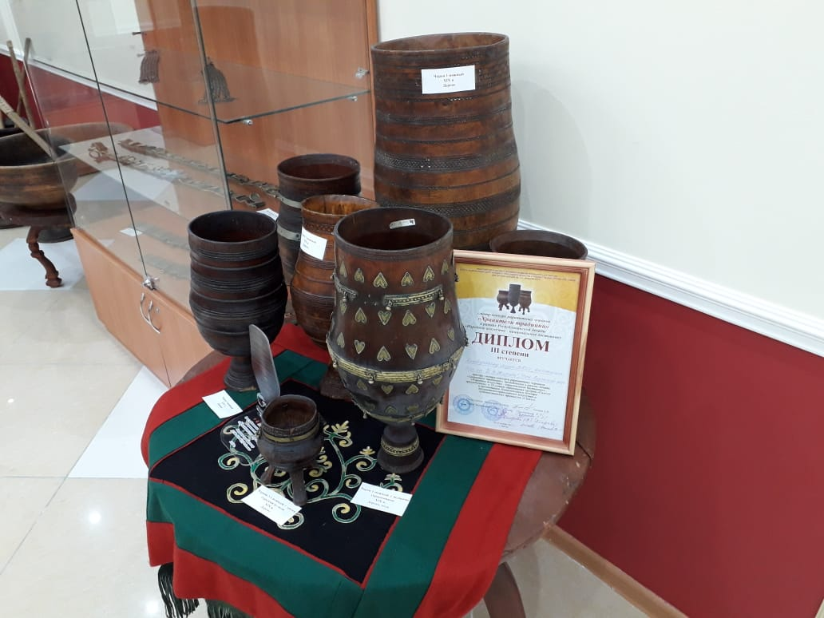
В здании объекта имеются: школьный краеведческий музей, кинозал, актовый зал, игровая комната, библиотека, учебные кабинеты.
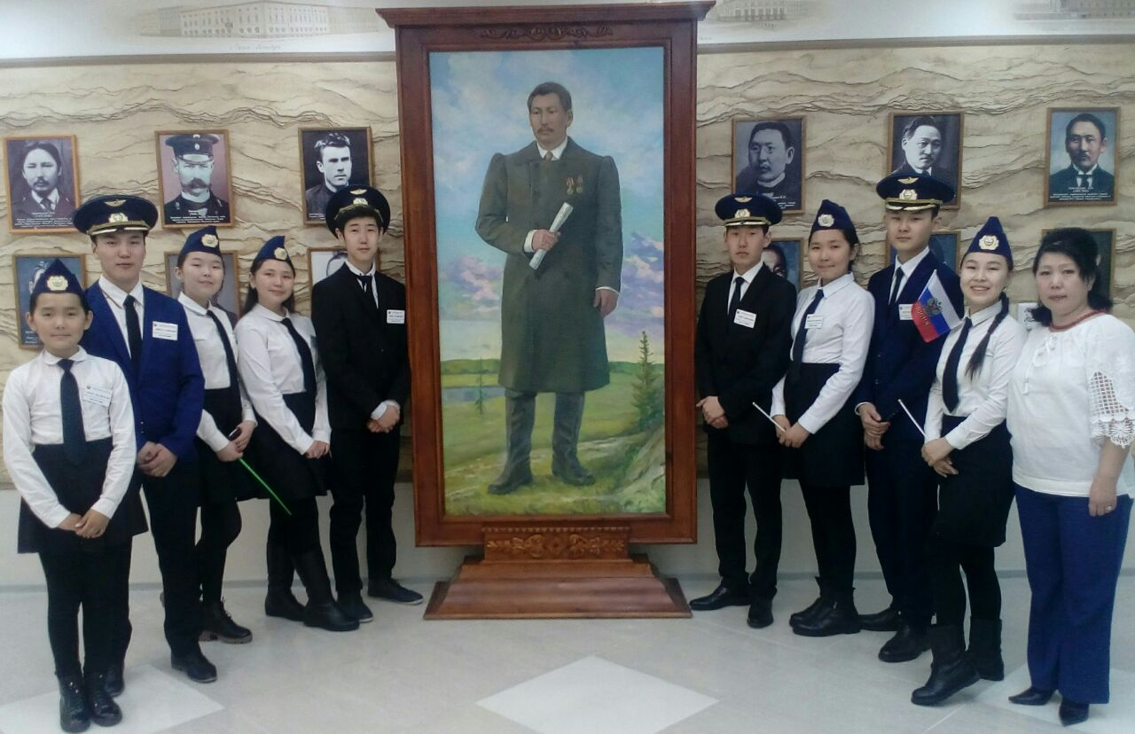

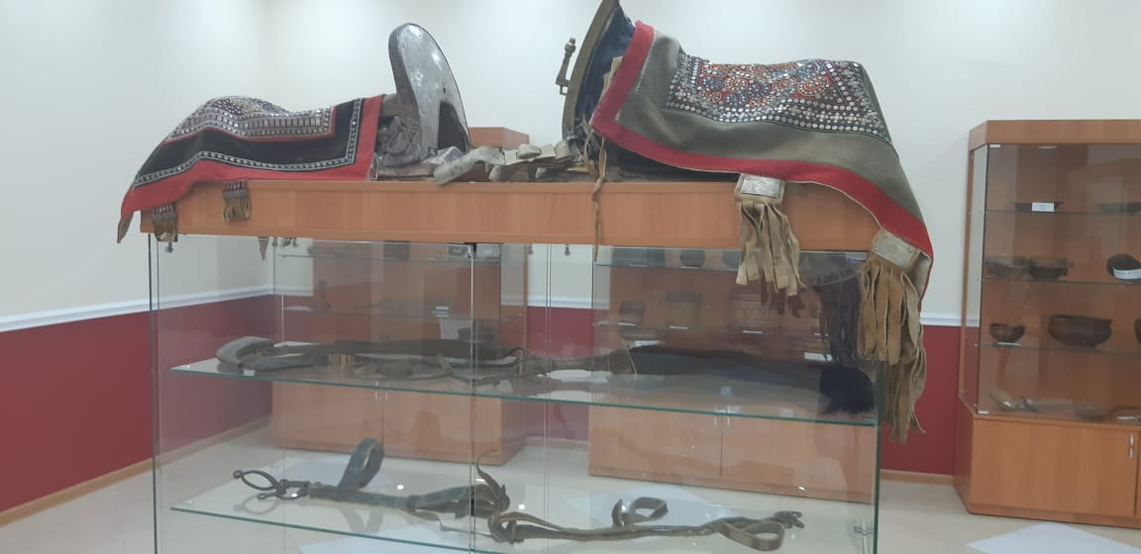

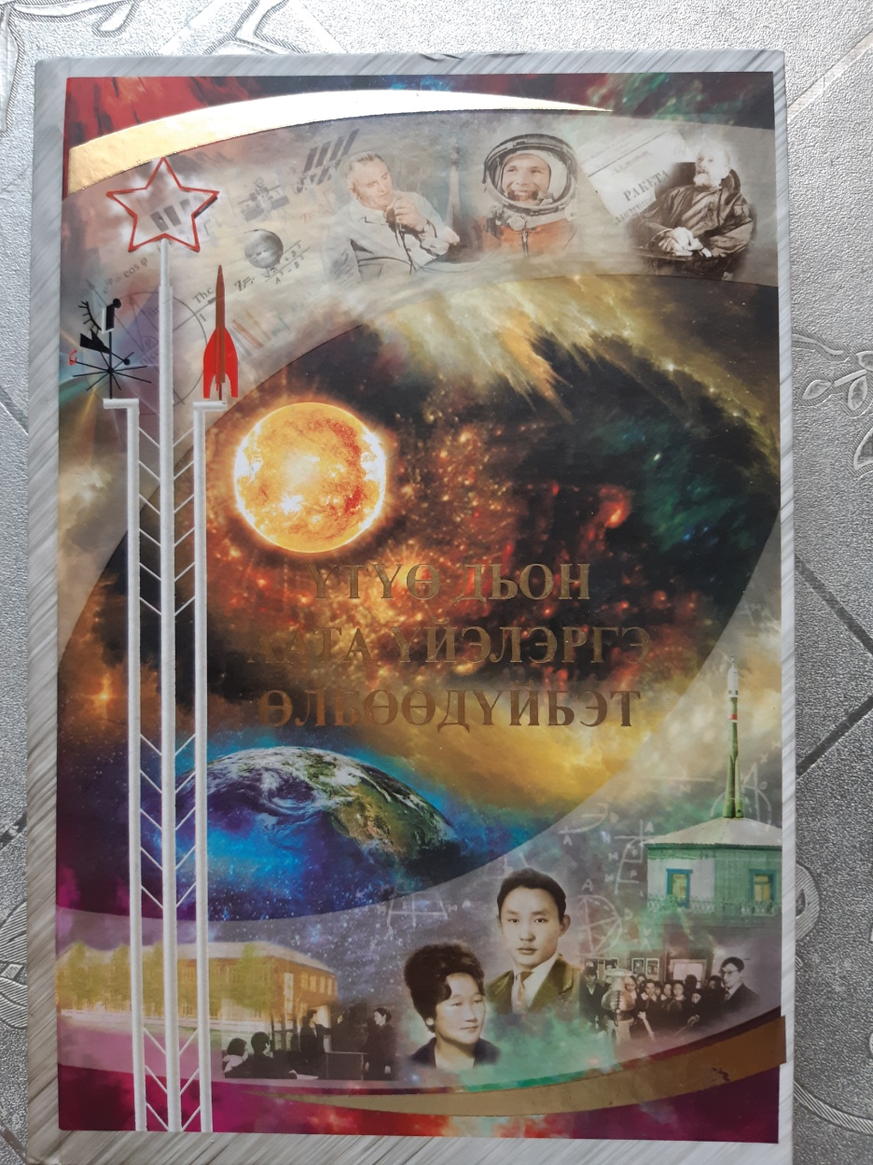
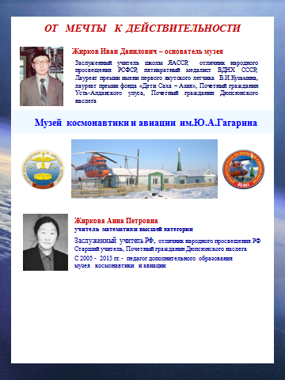

Анна Петровна и Иван Данилович Жирковы вместе прожили яркую, наполненную смыслом жизнь.
Они были истинные учителя от бога, сполна исполнившие свою сподвижническую миссию – растить дерзких мечтателей, будущих исследователей и покорителей Вселенной.
Они создали бренд для родного села – музей авиации и космонавтики, по которому узнают не только Дюпсюнскую школу, но и республику в целом.

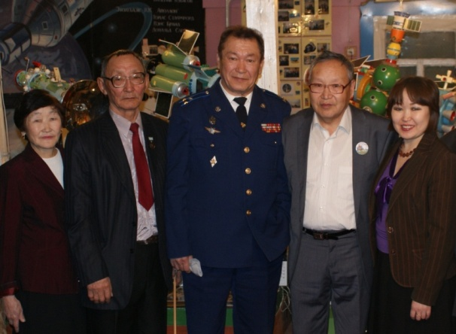
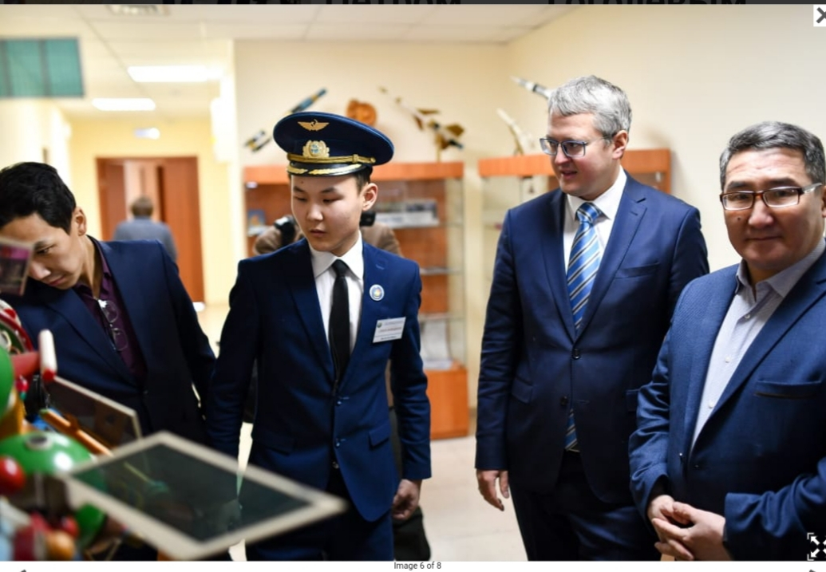
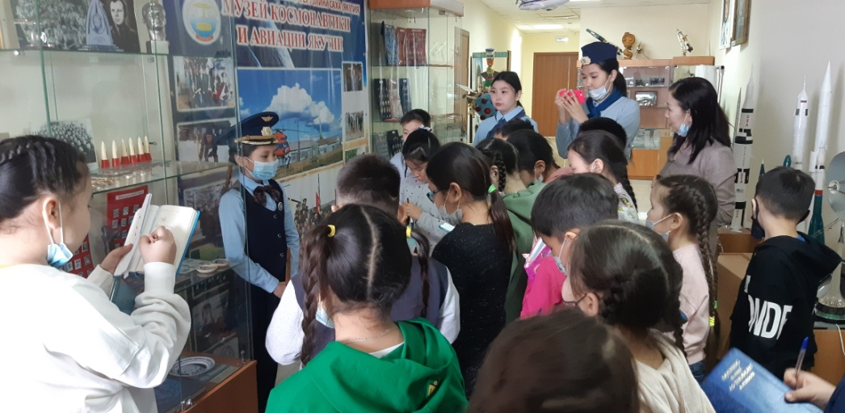
1 день | 1.Осмотр старого объекта музея космонавтики и авиации.  В 1974 г.музей вначале расположился в здании старой церкви, затем в 1978г. к нему был сделан пристрой, общая площадь музея достигла около 200кв.м.  Первый в Якутии музей космонавтики был создан в Дюпсюнской средней школе. В 1972г.учитель географии Иван Данилович Жирков организовал кружок ракетомоделирования. Этот кружок стал своеобразной «кузницей» творческих способностей детей.  2. Посещение в музей космонавтики и авиации - вход платный.  Экскурсию можно заказать заранее. (платная). Экскурсия проводится экскурсоводами музея, учащимися 4-11 классов. Продолжительность экскурсии – 1,5 часа.  Экскурсия может проводиться на 2-х языках:якутский,русский.  2.Осмотр объектов Дюпсюнского детского технопарка им.В.В.Никифорова – Кюлюмнюр. (краеведческо- технический комплекс) - услуги экскурсовода платные. Продолжительность - 1 час.  - школьный краеведческий музей  - кинозал  - библиотека  - учебные кабинеты
Методические материалы для работы на маршруте | История основания музея космонавтики и авиации им.И.Д.Жиркова: https://vk.com muzei.k.i.a.dypsyn  https://www.yotube.com  https://yakutia.info  Дюпсюнский детский технопарк им.В.В.Никифорова - Кюлюмнюр: https://vk.com/dypsyntekhnopark

